SPOJI PAROVE (1)

brašno
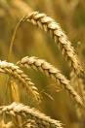
glista
grablje
grožđe

kćerka
klasje

klinci
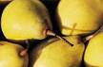
kruške

klupko
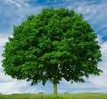
kragna
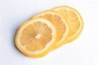
krošnja
kriške
kvočka
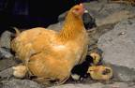
pljačka
praćka
SPOJI PAROVE (2)
slamka

spužva
stablo
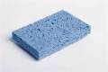
struja

strina

školjka
šminka
trešnja
značka
zgrada
zdjela
zvonce
kruška
krigla
klinka

